ИмяАвтора1 О1. Ф1.*, ИмяАвтора2 О2. Ф2.**
НАЗВАНИЕ ТЕЗИСА ДОКЛАДА
* Саратовский государственный университет имени Чернышевского Н.Г., Россия, Саратов,
(e-mail: author2@sgu.ru).
** Воронежский государственный университет, Россия, Воронеж,
(e-mail: author3@nvggu.ru)

Этот документ является шаблоном для Microsoft Word 6.0 и выше. Не используйте колонтитулы и нумерацию страниц. Статья должна содержать новые научные результаты в области энергосбережения и энергоэффективности и направлена в программный комитет по электронной почте apeets-conf@mail.ru. Это текст абзаца. Используйте этот стиль для оформления текста статьи. Не забывайте проверять грамматику и орфографию.
Графические изображения должны быть оформлены как объект MS Word, иметь ссылку в тексте, снабжаться подрисуночными подписями, не совпадающими с основным текстом. Шрифт надписей на рисунке должен быть не менее 10 и не более 12 пт, разрешение рисунка не менее 300 dpi.
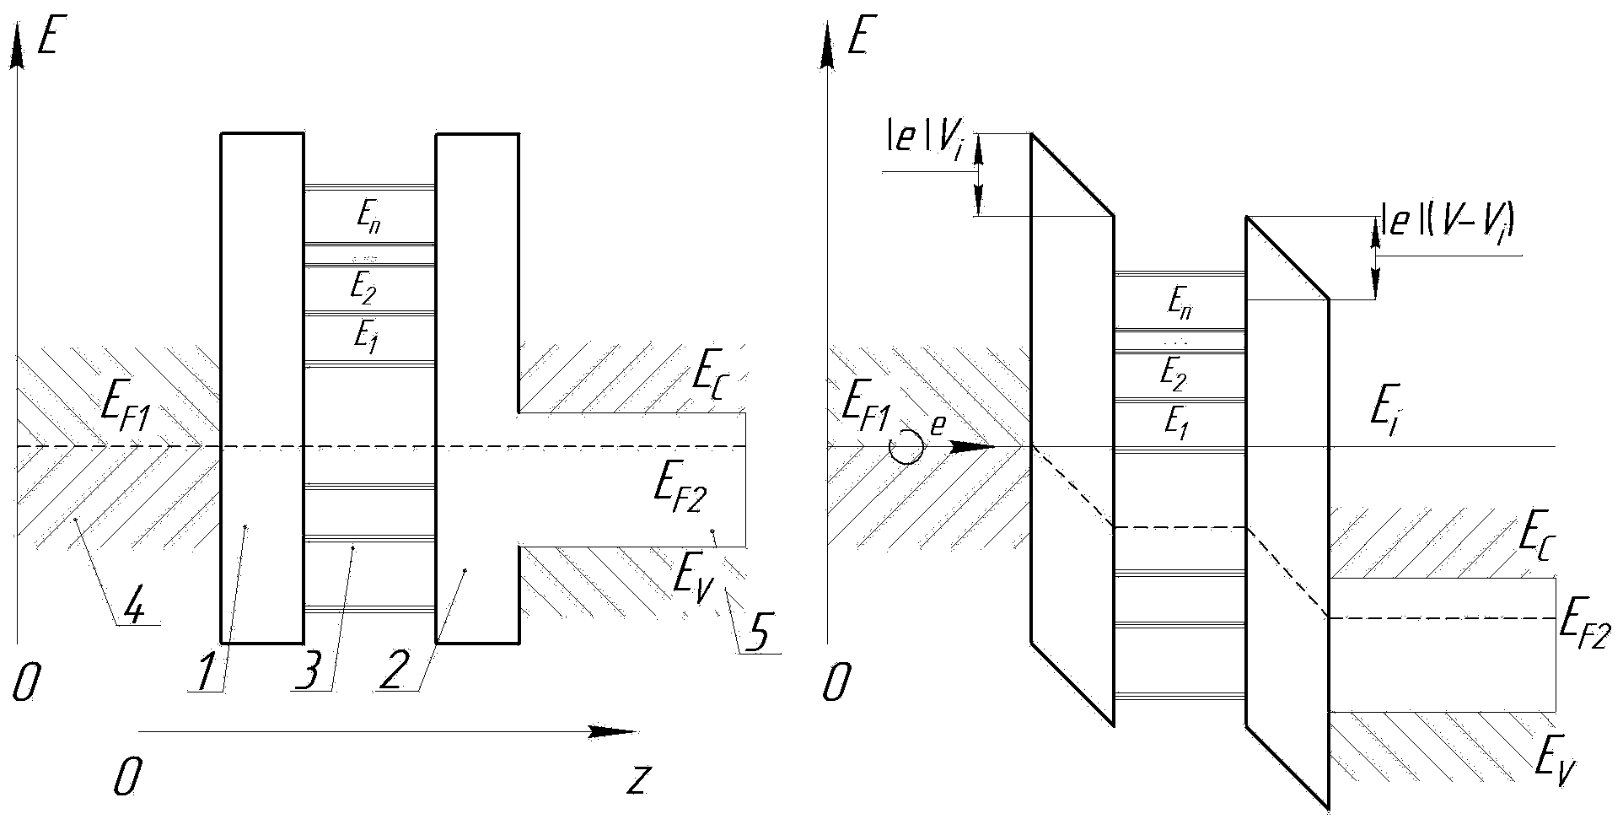
а) б)
Рис. 1 Энергетический профиль ТРГ без внешнего напряжения (а) и под напряжением (б):
1, 2 - барьеры; 3 - потенциальная яма с несколькими локализованными состояниями; 4, 5 – инжекторные слои.

Используйте наклонный шрифт для выделения важных частей. Не используйте подчеркивание.
Таблицы должны иметь заголовки. Шрифт в таблицах должен быть 10 пт.
Таблица 1. Параметры страницы
Страница | Верхнее | Нижнее | Левое/Правое
Первая | 3 | 3 | 3
Остальные | 3 | 3 | 3
Шрифт | 14пт
Интервал | Одинарный
Математические формулы должны быть подготовлены в редакторе формул Microsoft Equation Editor 3.0. Размер шрифта (13-10-8-16-12). Размещение формул может быть осуществлено как непосредственно в тексте абзаца, так и отдельно. В последнем случае формула выравнивается по центру и может иметь нумерацию в круглых скобках справа, например, (1). Нумеруются только формулы, на которые имеются ссылки в тексте статьи. Формулы должны быть максимально компактными. Символы, использующиеся в формулах обязательно должны быть определены в тексте до или после формулы.
$Т_{Д}\frac{{dω}_{Д}}{\text{dt}}+k_{Д}ω_{Д}={\text{bh}}_{р}+θ_{ρ}ρ−θ_{Д}M_{\text{ma}}$, (1)
Используйте систему единиц измерений СИ.
Ссылки на источники даются в квадратных скобках.
Все сокращения должны быть раскрыты до первого использования. Стандартные сокращения не раскрываются (например, ГОСТ, СИ). Аббревиатуры, включающие точки записываются без пробелов, например, «А.Б.В.Г», а не «А. Б. В. Г.». Не используйте аббревиатуры в названии статьи.
Заключение не является обязательным. Может включать обзор основных положений, не дублируя аннотацию.
Библиографический список использованных источников выполняется в порядке упоминания в тексте в соответствии с ГОСТ Р 7.0.5-2008.
Библиографический список
1. Антонов А.С. Параллельное программирование с использованием технологии MPI: учеб. пос. М. : Изд-во МГУ, 2004. 71 с.
2. Рутковская Д., Пилиньский М., Рутковский Л. Нейронные сети, генетические алгоритмы и нечеткие системы. М. : Горячая линия – Телеком, 2006. 452 с.
3. MPI // Argonne National Laboratory. URL: http://www.mcs.anl.gov/mpi (дата обращения 14.02.2014).
4. Об индивидуальной помощи в получении образования : (О содействии образованию) : федер. закон Федератив. Респ. Германия от 1 апр. 2001 г. // Образовательное законодательство зарубежных стран. – М., 2003. T.3. С. 422-464.
5. Бердяев Н.А. Смысл истории. М. : Мысль, 1990. 175 c.
6. Программа расчета «Equilibrium» для подготовки и анализа водных растворов / Г. Д. Бончев [и др.]. Дубна, 2003. 5 с. (Сообщения Объединенного института ядерных исследований ; Р12-2003-75).
7. Логинова Л.Г. Сущность результата дополнительного образования детей // Образование: исследовано в мире : междунар. науч. пед. Интернет-журн. 21.10.03. URL: http://www.oim.ru/reader.asp?nomer=366 (дата обращения: 17.04.07).
8. Галина Васильевна Старовойтова, 17.05.46 – 20.11.1998 : [мемор. сайт] / cост. и ред. Т. Лиханова. [СПб., 2004]. URL: http://www.starovoitova.ru/rus/main.php (дата обращения: 22.01.2007).
9. Справочники по полупроводниковым приборам // [Персональная страница В.Р. Козака] / Ин-т ядер. физики. [Новосибирск, 2003]. URL: http://www.inp.nsk.su/%7Ekozak/start.htm (дата обращения: 13.03.06).
10. Авилова Л. И. Развитие металлопроизводства в эпоху раннего металла (энеолит – поздний бронзовый век) [Электронный ресурс] : состояние проблемы и перспективы исследований // Вестн. РФФИ. 1997. № 2. URL: http://www.rfbr.ru/pics/22394ref/file.pdf (дата обращения: 19.09.2007).

